Iznajdbe v srednjem veku

- Kako je deloval vodni mlin?
Zapiši podatke o delovanju vodnega kolesa:
- Kdaj ga pričnemo uporabljati v Evropi?
- Kako se v vodnem mlinu dobi energijo?
- Kje vse so nekoč uporabljali vodno kolo?
- Zapiši slabost vodnih mlinov.

- Kitajski izumi
Na desni sliki imaš narisanih več izumov, ki jih pripisujemo Kitajcem.
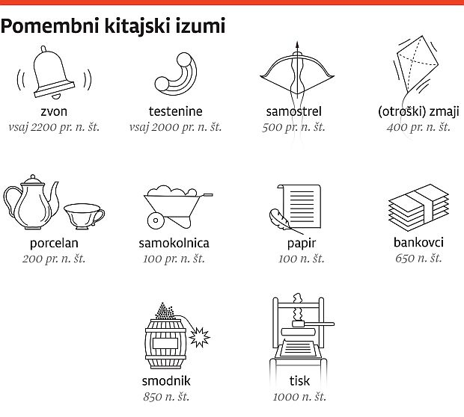
VIR: https://www.dnevnik.si/1042758502

- S pomočjo slike izpiši 2 kitajska izuma, ki sta pomembno vplivala na celoten svet. ___________________________________
___________________________________
- Sedaj pa pojasni, zakaj sta bila po tvojem mnenju izbrana izuma tako pomembna.
____________________________________
____________________________________
____________________________________
____________________________________
- Pozor! Enega od izumov ste imeli na sliki že v pretekli šolski uri. Komu smo takrat pripisali ta izum? ____________________________
- Kaj meniš, zakaj še danes nismo popolnoma prepričani, katero ljudstvo je prvo uporabljalo nek izum? _____________________________________________________
_______________________________________________________________________
ZA RADOVEDNE (ni obvezno, če pa vas čas ne preganja, si le oglejte)
Oglej si videoposnetek, ki govori o arabskih (islamskih) iznajdbah iz obdobja srednjega veka: https://www.youtube.com/watch?v=h_xjxYu2_J4
Zapiši dve tebi najbolj zanimivi odkritji. _________________________________________

- Ponovimo! (ustno odgovori na vprašanja)
- Katero obliko pridobivanja energije so uvedli v srednjem veku?
- Kje vse so uporabljali vodno kolo?
- Katere izume pripisujemo Kitajcem? Kaj pa Arabcem?

